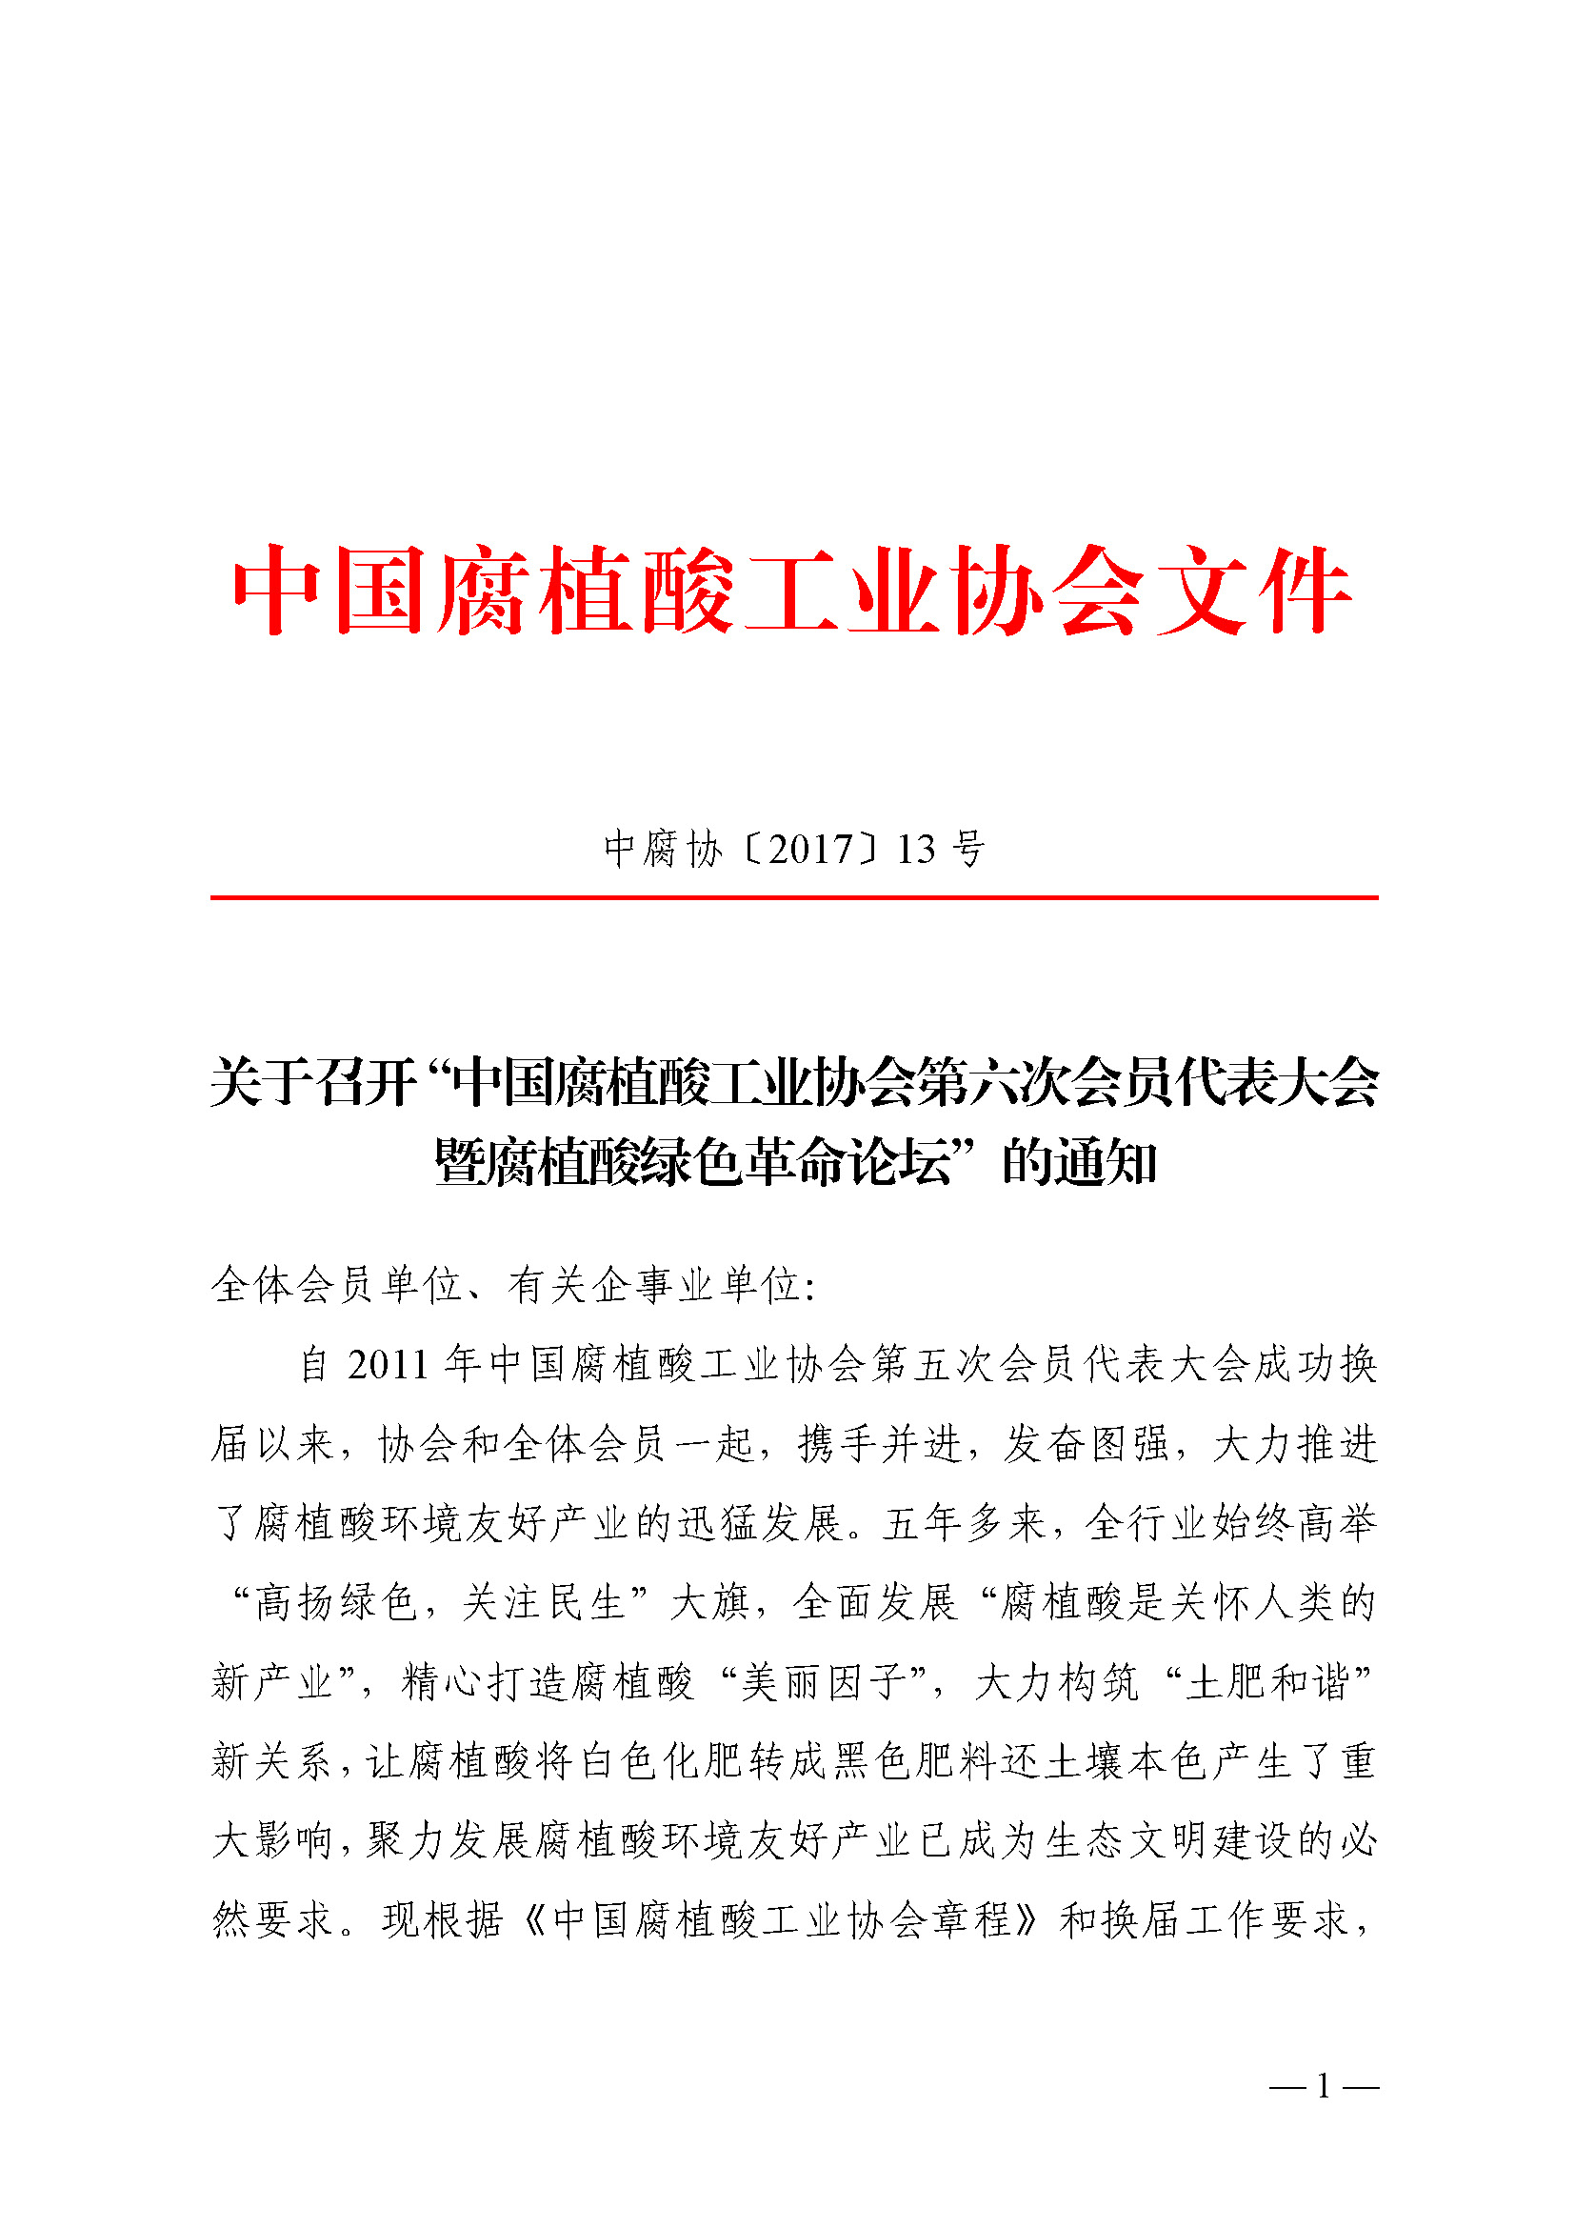
中国腐植酸工业协会文件

中腐协〔2017〕13号

关于召开“中国腐植酸工业协会第六次会员代表大会
暨腐植酸绿色革命论坛”的通知

全体会员单位、有关企事业单位：
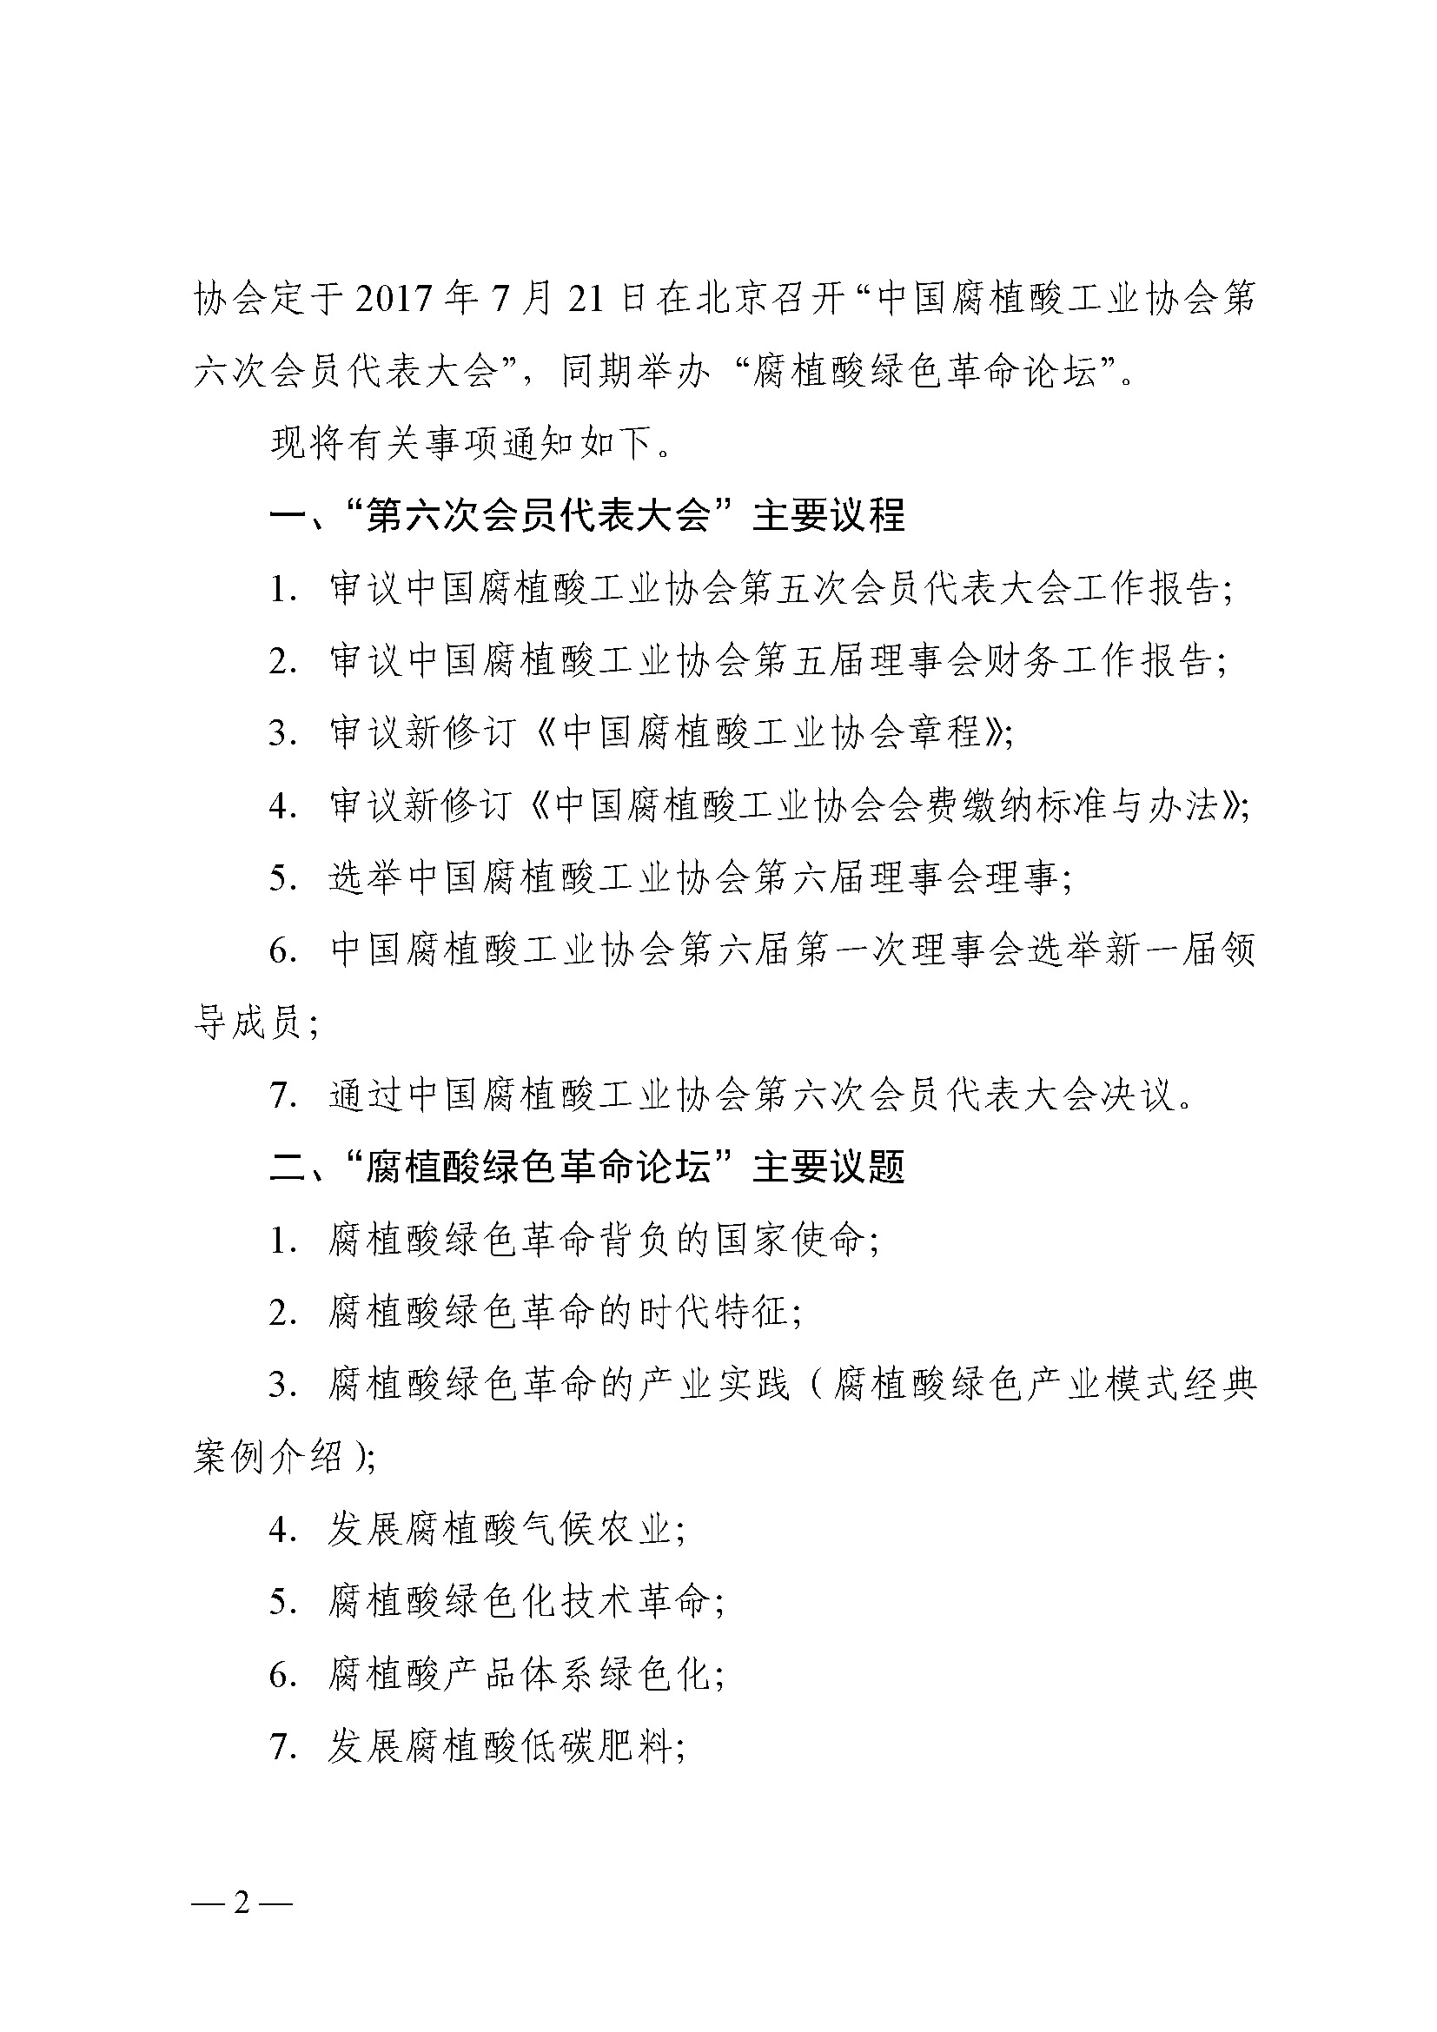
自2011年中国腐植酸工业协会第五次会员代表大会成功换届以来，协会和全体会员一起，携手并进，发奋图强，大力推进了腐植酸环境友好产业的迅猛发展。五年多来，全行业始终高举“高扬绿色，关注民生”大旗，全面发展“腐植酸是关怀人类的新产业”，精心打造腐植酸“美丽因子”，大力构筑“土肥和谐”新关系，让腐植酸将白色化肥转成黑色肥料还土壤本色产生了重大影响，聚力发展腐植酸环境友好产业已成为生态文明建设的必然要求。现根据《中国腐植酸工业协会章程》和换届工作要求，协会定于2017年7月21日在北京召开“中国腐植酸工业协会第六次会员代表大会”，同期举办“腐植酸绿色革命论坛”。
现将有关事项通知如下。
一、“第六次会员代表大会”主要议程
1．审议中国腐植酸工业协会第五次会员代表大会工作报告；
2．审议中国腐植酸工业协会第五届理事会财务工作报告；
3．审议新修订《中国腐植酸工业协会章程》；
4．审议新修订《中国腐植酸工业协会会费缴纳标准与办法》；
5．选举中国腐植酸工业协会第六届理事会理事；
6．中国腐植酸工业协会第六届第一次理事会选举新一届领导成员；
7．通过中国腐植酸工业协会第六次会员代表大会决议。
二、“腐植酸绿色革命论坛”主要议题
1．腐植酸绿色革命背负的国家使命；
2．腐植酸绿色革命的时代特征；
3．腐植酸绿色革命的产业实践（腐植酸绿色产业模式经典案例介绍）；
4．发展腐植酸气候农业；
5．腐植酸绿色化技术革命；
6．腐植酸产品体系绿色化；
7．发展腐植酸低碳肥料；
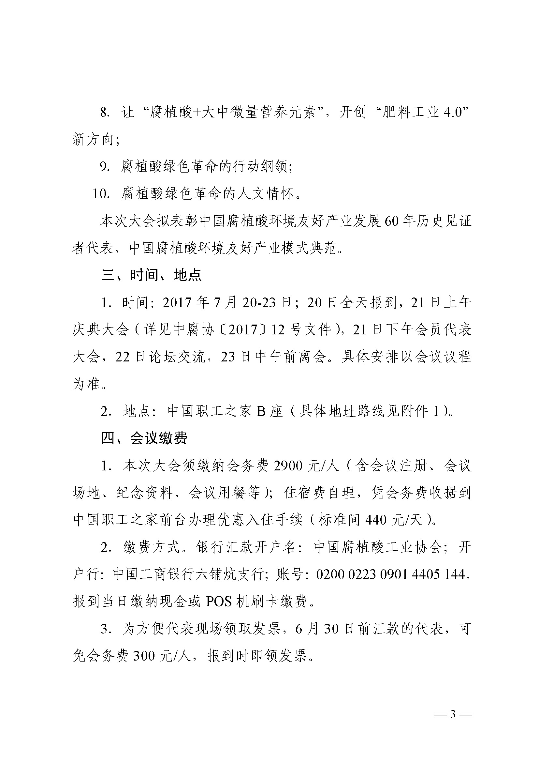
8．让“腐植酸+大中微量营养元素”，开创“肥料工业4.0”新方向；
9．腐植酸绿色革命的行动纲领；
10．腐植酸绿色革命的人文情怀。
本次大会拟表彰中国腐植酸环境友好产业发展60年历史见证者代表、中国腐植酸环境友好产业模式典范。
三、时间、地点
1．时间：2017年7月20-23日；20日全天报到，21日上午庆典大会（详见中腐协〔2017〕12号文件），21日下午会员代表大会，22日论坛交流，23日中午前离会。具体安排以会议议程为准。
- 地点：中国职工之家B座（具体地址路线见附件1）。
四、会议缴费
1．本次大会须缴纳会务费2900元/人（含会议注册、会议场地、纪念资料、会议用餐等）；住宿费自理，凭会务费收据到中国职工之家前台办理优惠入住手续（标准间440元/天）。
2．缴费方式。银行汇款开户名：中国腐植酸工业协会；开户行：中国工商银行六铺炕支行；账号：0200 0223 0901 4405 144。报到当日缴纳现金或POS机刷卡缴费。
3．为方便代表现场领取发票，6月30日前汇款的代表，可免会务费300元/人，报到时即领发票。
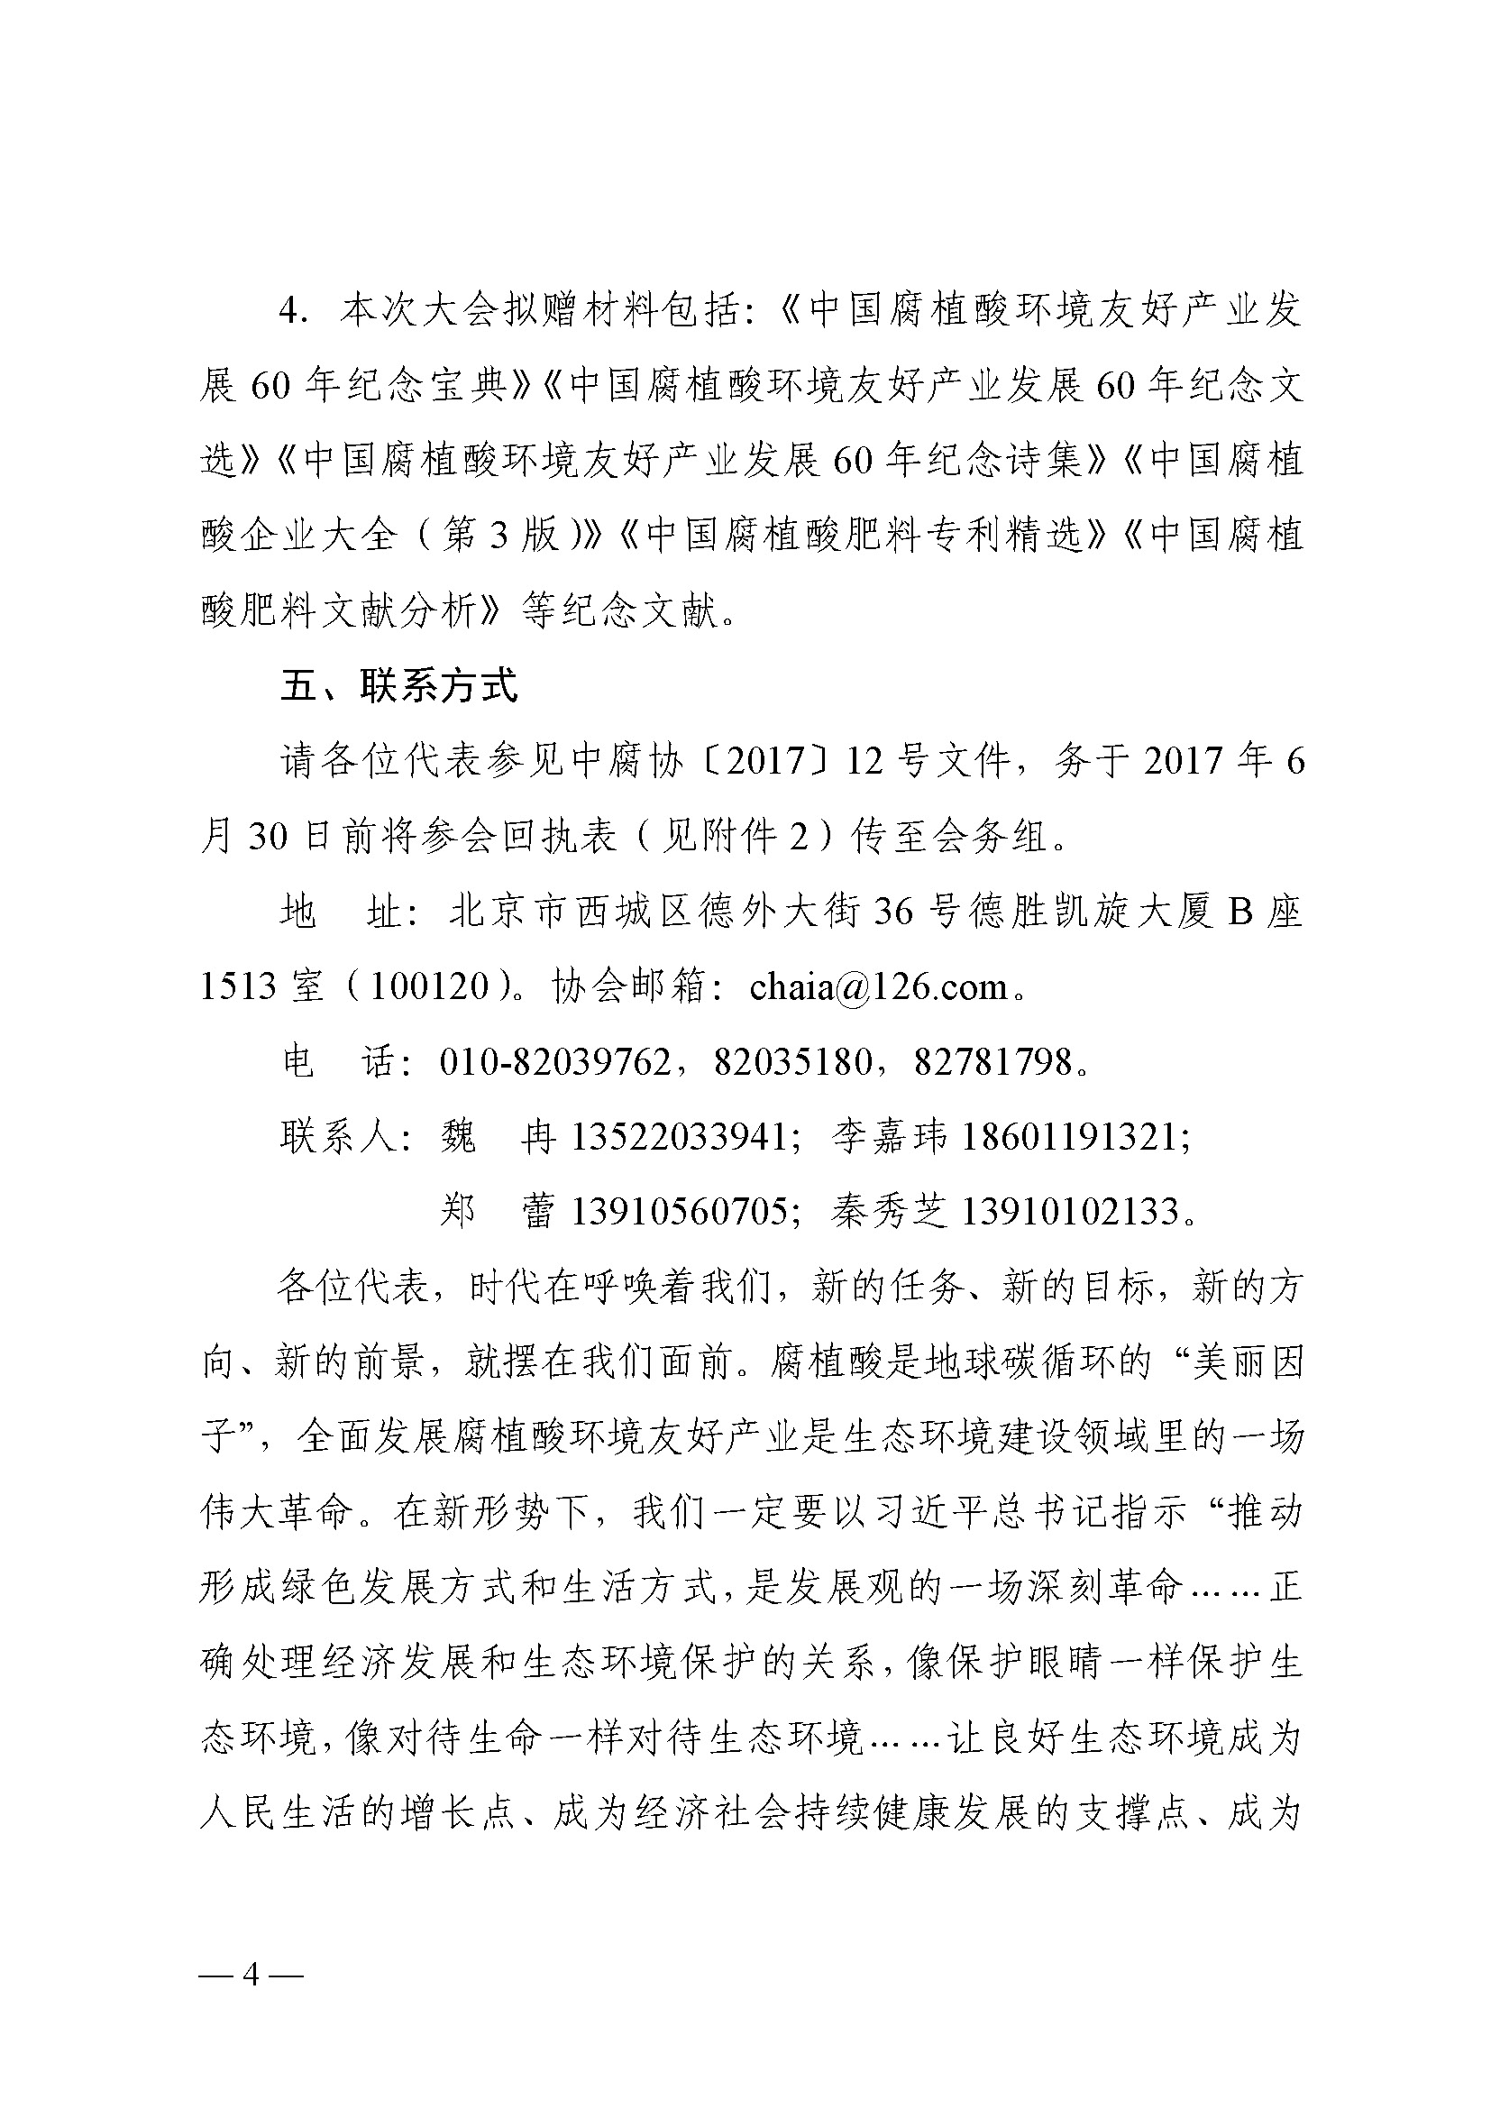
4．本次大会拟赠材料包括：《中国腐植酸环境友好产业发展60年纪念宝典》《中国腐植酸环境友好产业发展60年纪念文选》《中国腐植酸环境友好产业发展60年纪念诗集》《中国腐植酸企业大全（第3版）》《中国腐植酸肥料专利精选》《中国腐植酸肥料文献分析》等纪念文献。
五、联系方式
请各位代表参见中腐协〔2017〕12号文件，务于2017年6月30日前将参会回执表（见附件2）传至会务组。
地 址：北京市西城区德外大街36号德胜凯旋大厦B座1513室（100120）。协会邮箱：chaia@126.com。
电 话：010-82039762，82035180，82781798。
联系人：魏 冉13522033941；李嘉玮18601191321；
郑 蕾13910560705；秦秀芝13910102133。
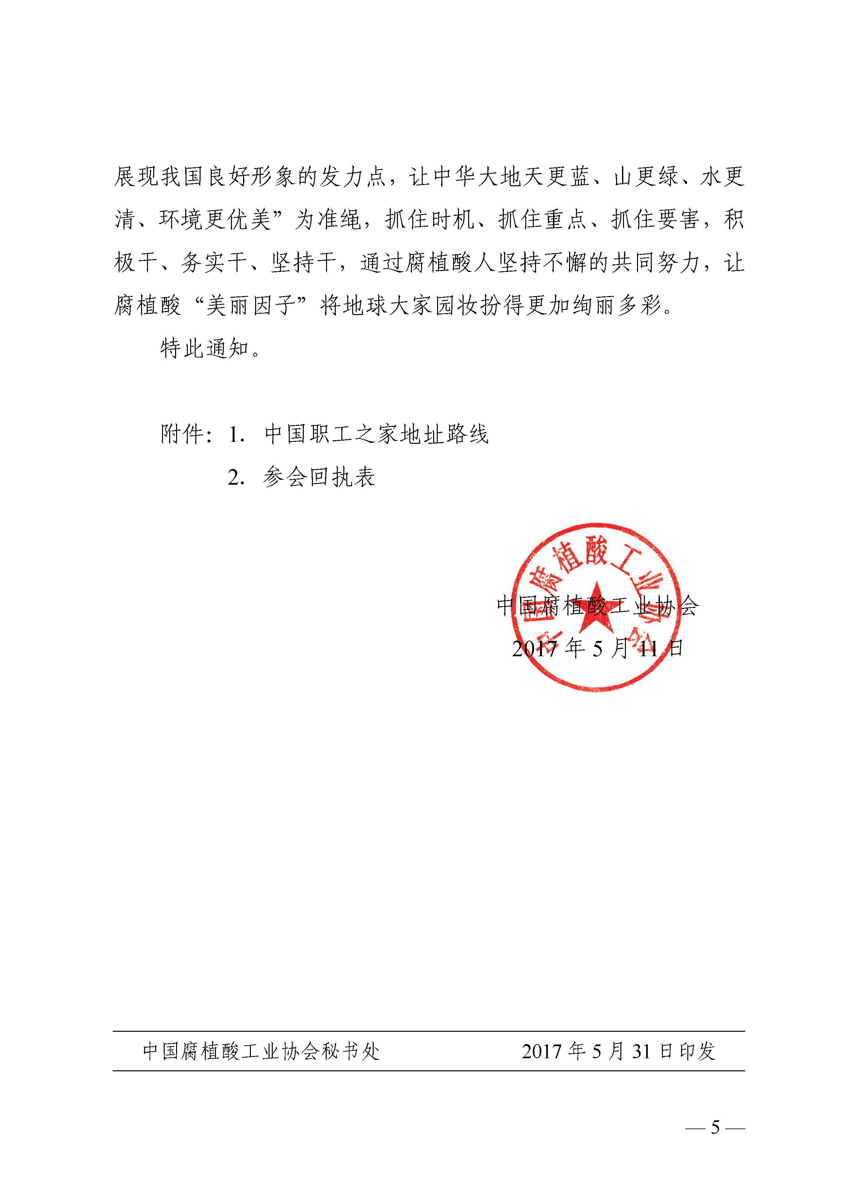
各位代表，时代在呼唤着我们，新的任务、新的目标，新的方向、新的前景，就摆在我们面前。腐植酸是地球碳循环的“美丽因子”，全面发展腐植酸环境友好产业是生态环境建设领域里的一场伟大革命。在新形势下，我们一定要以习近平总书记指示“推动形成绿色发展方式和生活方式，是发展观的一场深刻革命……正确处理经济发展和生态环境保护的关系，像保护眼睛一样保护生态环境，像对待生命一样对待生态环境……让良好生态环境成为人民生活的增长点、成为经济社会持续健康发展的支撑点、成为展现我国良好形象的发力点，让中华大地天更蓝、山更绿、水更清、环境更优美”为准绳，抓住时机、抓住重点、抓住要害，积极干、务实干、坚持干，通过腐植酸人坚持不懈的共同努力，让腐植酸“美丽因子”将地球大家园妆扮得更加绚丽多彩。
特此通知。

附件：1．中国职工之家地址路线
2．参会回执表

中国腐植酸工业协会
2017年5月11日



中国腐植酸工业协会秘书处 | 2017年5月31日印发

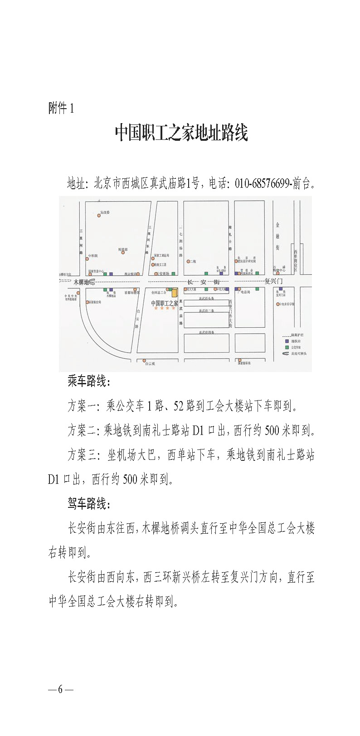
附件1
中国职工之家地址路线

地址：北京市西城区真武庙路1号，电话：010-68576699-前台。
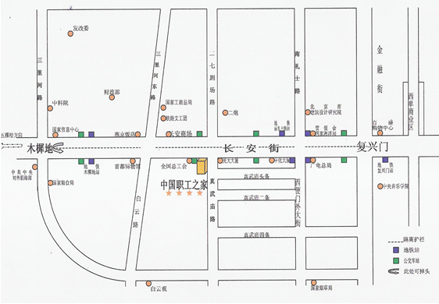

乘车路线：
方案一：乘公交车1路、52路到工会大楼站下车即到。
方案二：乘地铁到南礼士路站D1口出，西行约500米即到。
方案三：坐机场大巴，西单站下车，乘地铁到南礼士路站D1口出，西行约500米即到。
驾车路线：
长安街由东往西，木樨地桥调头直行至中华全国总工会大楼右转即到。
长安街由西向东，西三环新兴桥左转至复兴门方向，直行至中华全国总工会大楼右转即到。
附件2
参会回执表
姓名 | 性别 | 职务/职称 | 联系电话
单位名称
详细地址
是否住宿 | □合住 □单住 □不住
邮箱 |  | QQ号 |  | 微信号
到达日期 |  |  | 返程日期
备注信息
注：请参会代表在中国职工之家办理报到手续。



协会微信公众号 60年庆典会议群

